Date / Datum: Feb-23
SENNEBOGEN erweitert Kransortiment mit der Einführung des 80 t Raupen-Teleskopkrans 683 E
SENNEBOGEN hat sein Angebot an Raupen-Teleskopkranen um ein weiteres Modell ergänzt, den 80 Tonner 683 E. Das nunmehr neunte Modell im Sortiment reiht sich mit einer Traglast von 80 Tonnen und einer Hauptauslegerlänge von 42 m perfekt in die Lücke zwischen dem bisher vorhandenen 673 E und dem 6103 E ein und befindet sich in der mittleren Größenklasse des Herstellers. Im Praxiseinsatz überzeugt er durch seine Flexibilität und die robuste Bauweise, die ihn für ein breites Spektrum an Applikationen und Einsätzen qualifizieren.
Seit über 30 Jahren gehören die Raupen-Teleskopkrane zum Spezialgebiet des bayerischen Maschinenbauers SENNEBOGEN, der dieses flexible Krankonzept erfolgreich am internationalen Markt etabliert hat. Als weiteres Modell in der fünften Maschinengeneration führt SENNEBOGEN nun einen 80 Tonner ein, der durch seine mittlere Größenklasse, seinen kräftigen Full Power-Boom sowie leistungsstarken Fahr- und Windenmotoren eine Vielzahl an Anwendungsmöglichkeiten abdeckt. Er eignet sich sowohl für den Hoch- und Tiefbau als auch für den Brückenbau, für Rammarbeiten bei der Spundwandmontage sowie als agiler Service- und Hilfskran. Besonders robust konstruiert, spielt er seine Stärke insbesondere im schweren Einsatz auf unwegsamem Baustellengelände aus, wo er problemlos Pick and Carry-Aufgaben und auch Hebetätigkeiten in 4 Grad Schrägstellung übernehmen kann.
Der Antrieb des 80 t Telekrans erfolgt durch einen 186 kW Motor von Cummins mit modernster Abgasnachbehandlung, der der Stufe V entspricht. Die Haupt- und Zusatzwinden werden über einen Hochdruck-Kolbenmotor angetrieben, der sie auf eine beachtliche Zugkraft von je 72 kN und Seilgeschwindigkeiten von bis zu 120 m/min. bringt. Die individuell konfigurierbare Ausrüstung mit einer breiten Palette an Anbaugeräten, Optionen und Zusatzfunktionen wie eine programmierbare Arbeitsbereichsbegrenzung sowie Sicherheits- und Tieftemperaturpakete sprechen unter anderem die Anwender im Spezialtiefbau und Wasserbau an.
Flexibel am Boden und in der Höhe:
Der 4-teilige Full Power-Boom Ausleger, der in der Standardkonfiguration auf eine Länge von 42 m austeleskopieren kann, bietet vor allem bei komplexen Einsätzen mit wechselnden Auslegerlängen einen entscheidenden Zeitvorteil: das wartungsfreie System des Full Power-Booms ermöglich dank Mehr-Zylinder Technik ein stufenloses Teleskopieren und ist dabei stets kraftschlüssig, sodass unkompliziert und schnell jede gewünschte Auslegerlänge angefahren werden kann und dabei immer automatisch die besten Traglasten erreicht werden. Optional kann die Reichweite mit einer abwinkelbaren Doppelklappspitze noch auf bis zu 57 m verlängert werden, was ihn besonders attraktiv für den Hochbau macht. Die Bedienung ist einfach und intuitiv per Joystickbewegung.
Der teleskopierbare Raupenunterwagen des 683 E hat eine maximale Spurbreite von 4,2 m. Je nach Erfordernis lässt sich diese symmetrisch oder asymmetrisch auf bis zu 2,68 m verringern, wobei die Traglastdiagramme automatisch an die jeweilige Spur angepasst werden. Eine aufwändige Positionierung der Maschine kann dank der robusten Konstruktion des Unterwagens entfallen, was sich vor allem bei Arbeiten in Schrägstellung und bei Pick and Carry Aufgaben positiv bemerkbar macht. Der 80 Tonner wartet nicht nur bei bis zu 4 Grad Schrägstellung mit beeindruckenden Lastwerten auf, sondern kann sogar mit 100% der angegebenen Traglast am Haken verfahren. Die standardmäßig verbauten 800 mm 3-Steg-Bodenplatten bieten ein hohes Maß an Stabilität und reduzieren gleichzeitig den Bodendruck auf ein Minimum.

Einfacher und kostengünstiger Transport:
Der 80 t Kran ist dazu in der Lage, sich selbst von einem LKW zu entladen und mithilfe der Funkfernbedienung vollständig selbst zu montieren. Mit angebauten Raupenlaufwerken weist er eine Transportbreite von lediglich 3,5 m auf. Nach der einfachen Demontage der Raupen verringert sich nicht nur das Transportgewicht um fast 20 t, auch die Transportbreite schrumpft auf 3,0 m.

Stets ergonomisch und sicher arbeiten – in der Maxcab Komfortkabine
Maschinenbediener wissen die ergonomischen Vorteile der besonders geräumigen Maxcab zu schätzen. Für eine angenehme Sicht auch auf weit entfernte Lasten lässt sich die Kabine standardmäßig um 20 Grad neigen. Optional kann der Kran auch mit einer hydraulisch auf 5,55 m Augenhöhe hochfahrbaren und 30 Grad neigbaren Kabine ausgestattet werden. Großflächige Fensterelemente bieten eine optimale Sicht auf den gesamten Sicherheits- und Arbeitsbereich. Zudem kann die Maschine per Funkfernsteuerung auch von außerhalb der Kabine bedient werden. Kameras und ein großer Monitor erweitern das Blickfeld des Fahrers nach hinten und zur rechten Seite, darüber hinaus können damit auch die Winden überwacht werden. Die elektrischen Doppelachsensteuerungen verfügen über Joystick-Steuertasten für optionale Anbaugeräte und den grafisch dargestellten Lastmomentbegrenzer. Das System gibt eine audiovisuelle Warnung aus und sperrt den Steuerhebel, wenn die Traglastgrenzen erreicht oder überschritten werden. Das intuitive Steuerungssystem Sencon liefert neben wichtigen Diagnosen auch wertvolle Daten zu Traglasten, Auslegerwinkel, - länge, -radius, und unterstützt somit den Fahrer bei seiner Arbeit mit der Maschine – für ein Maximum an Verfügbarkeit.

In puncto Servicefreundlichkeit erweist sich der SENNEBOGEN 683 E ebenfalls als höchst vorteilhaft. Ein zentraler Schmierpunkt für die Auslegerfußachse, Wippzylinder und Drehkranz reduzieren den Wartungsaufwand erheblich. Eine optimale Zugänglichkeit zu den Servicepunkten und die eindeutige Kennzeichnung der Komponenten spart darüber hinaus wertvolle Zeit im täglichen Betrieb.

Bildunterschrift:
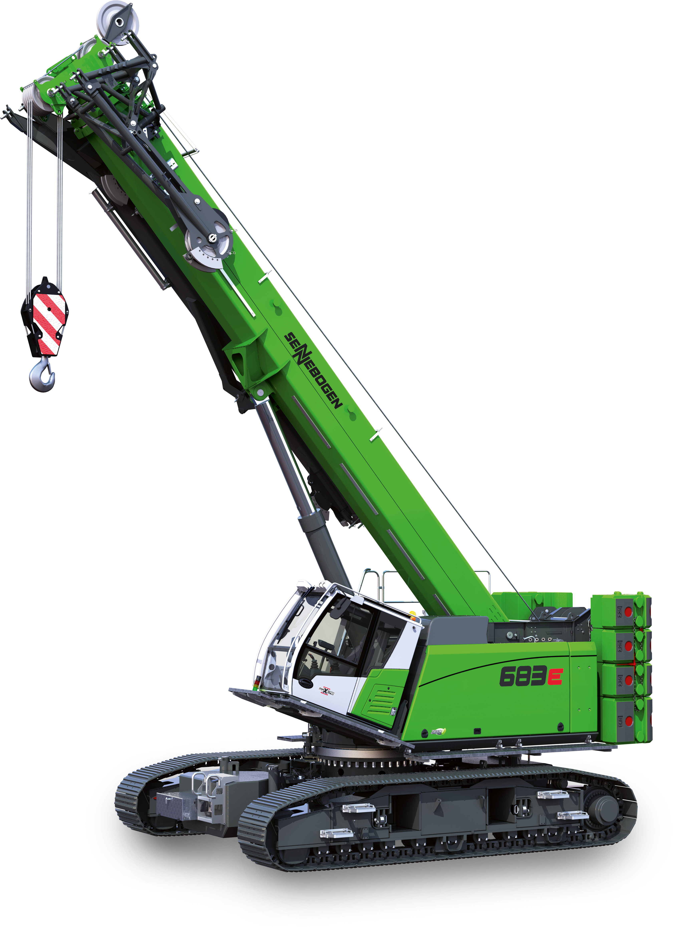
Bild 1: SENNEBOGEN bringt mit dem neuen 683 E einen neuen 80 t Raupenteleskopkran auf den Markt. Die neue Maschine ergänzt das bestehende Produktportfolio perfekt und weckt besonders durch die Reichweite bis 57 m und zahlreiche Ausstattungsvarianten Interesse.

